第一题：第一行是表头，所以显示大字体（fontSize=30px），最后一行是汇总，所以显示红色字体。正文的前三行是前三名，所以显示傻大的字体（28）表格的偶数行是红色色背景。

初始状态：

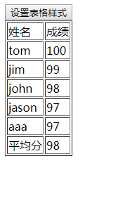

写完状态：

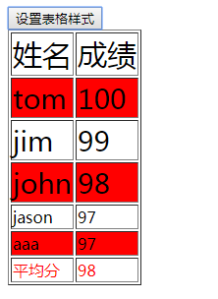

第二题：完成如下效果图

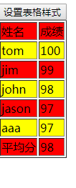

第三题：完成如下效果图

